四川省广汉市卫生和计划生育局
2016年部门决算编制说明

一、基本职能及主要工作
（一）主要职能。

贯彻执行中央、省、市有关医疗卫生工作的方针、政策、法律、法规和各项业务指标、标准；拟定地方性的卫生事业发展战略目标、政策和规章组织实施；制定社区卫生、妇幼卫生发展、疾病防治规划和措施并组织实施；负责卫生计生应急工作，拟定卫生人才发展规划，会同有关部门负责研究拟订医疗机构改革政策，负责管理、监督、属医疗保健卫生单位专业技术人员的管理和培训工作。对区辖内的公共卫生、劳动卫生、学校卫生等进行监督，对本区内重大疾病和医疗质量实行监督、监测；组织协调本地区计划生育相关工作。
（二）2016年重点工作完成情况。
2016年，我市卫生计生工作紧紧围绕市委、市政府中心工作，以深化医药卫生体制改革和完善落实生育政策为主线，以健康广汉建设为载体，突出公立医院综合改革、医疗卫生服务体系建设、公共卫生服务和重大疾病防控、生育政策调整等重点工作，办好民生健康实事，不断提高人民群众健康水平，促进人口均衡发展，实现了“十三五”卫生计生事业发展的良好开局。
1、巩固成果，全面深化医药卫生体制改革
（1）巩固县级公立医院改革成果。一是坚持取消药品加成政策。二是完善医院绩效考核评价。三是提升医疗服务质量。开展医疗质量检查，推进“三好一满意”“平安医院”“优质服务窗口”“服务百姓健康行动”等系列活动，促进医疗服务质量不断提升。
（2）提高新农合保障水平。今年全市参合人数31.5万人，参合率99.56%，补偿参合农民228.39万人次，补偿金额1.53亿元。
（3）巩固完善基本药物制度。基层医疗机构上网阳光采购药品全部零差率销售，上网采购率、药款集中支付率达均100%。
（4）推进分级诊疗制度改革。一是规范双向转诊流程。二是设立便捷服务窗口。三是积极推进医疗联合体建设。四是推进全科医师团队签约服务。
（5）促进健康服务业发展。进一步优化社会办医的发展环境，加快形成多元化办医格局。
2、以人为本，全面做好计划生育和公共卫生工作
（1）稳妥实施生育政策。一是通过加强政策宣传；二是落实计划生育奖励扶助政策。三是强化流动人口信息化管理工作。
（2）基本公共卫生服务更为规范。加强水质检测，通过了四川省饮用水卫生监测示范区验收。
（3）疾病预防控制成效显著。加强传染病和突发公共卫生事件管理，无重大传染病疫情和突发公共卫生事件发生。
3、惠民为民，全面提升医疗卫生综合服务水平
（1）卫生项目建设顺利推进。
（2）人才队伍建设不断加强。一是通过公招、公开遴选等方式引进人才共44名；二是加强下属单位班子建设。
（3）加强对口支援工作。实施基层医疗卫生机构对口支援实效提升工程。加强对民族地区对口支援工作，选派了医务人员对口支援阿坝县、稻城县、金阳县。
（4）医疗服务功能得到提升。一是实施“进一步改善医疗服务行动计划”。二是开展基层医疗机构规范化建设。
（5）中医药服务能力不断改进。
（6）卫生应急能力持续提升。
（7）健康扶贫工作稳步推进。一是9077人享受了“十免四补助”政策，二是发放全程健康服务卡1.2万张，贫困人口发放率100%；三是实施贫困人口就医“先诊疗后结算”制度，100%建立“一站式”报账流程。四是实现贫困人口县域内住院个人费用“零支付”，补偿2043人次、补偿金额640万。
4、统筹联动，全面加强事业改革发展保障工作
（1）信息化建设取得新突破。
（2）政风行风进一步转变。
（3）安全生产和信访稳定工作持续加强。
（4）法治卫计建设取得实效。
（5）人口健康文化阵地扩容。
（6）档案管理工作取得新成果。
二、部门概况
卫生和计划生育局下属二级决算单位29个，其中行政单位1个，参照公务员法管理的事业单位1个，其他事业单位27个。
三、收支决算总体情况
2016年卫生和计划生育局（汇总）本年收入合计78195.27万元，其中：财政拨款收入15103.47万元，占19.32%；事业收入61679.57万元，占78.87%；其他收入1412.23万元，占1.81%。
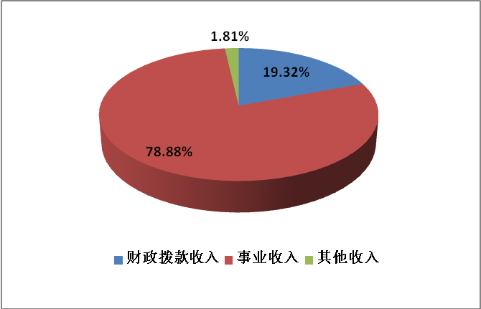
2016年卫生和计划生育局（汇总）本年支出合计74868.31万元，其中：基本支出66210.16万元，占88.44%；项目支出8658.15万元，占11.56%.
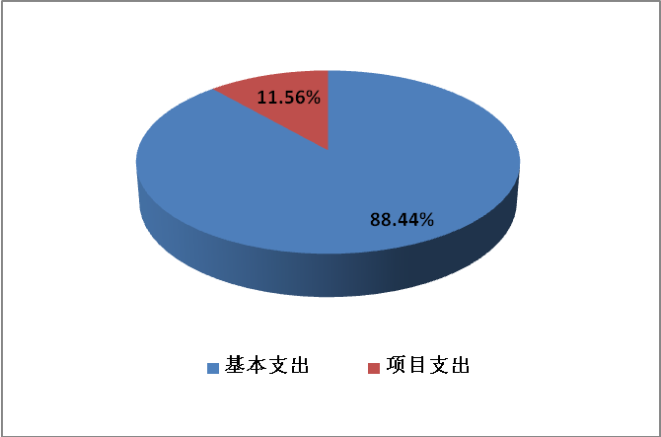
四、财政拨款收支决算情况
卫生和计划生育局（汇总）2016年度财政拨款收入总决算15103.47万元；支出总决算15563.3万元。与2015年相比，财政拨款收入总计增加2590.31万元，增长20.7%；财政拨款支出总计增加3932.36万元，增长33.81%。
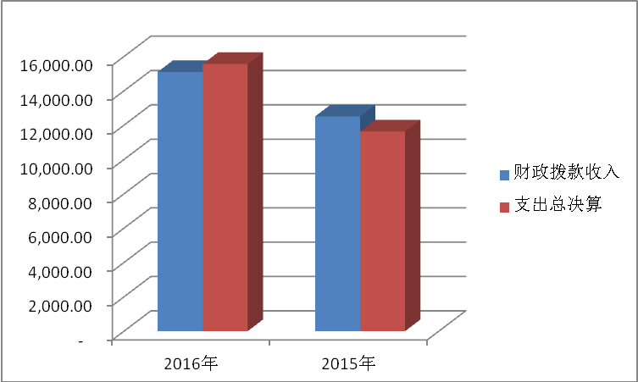
五、一般公共预算财政拨款支出决算情况
（一）一般公共预算财政拨款支出决算总体情况
卫生和计划生育局（汇总）2016年度一般公共预算财政拨款支出15563.3万元，占本年支出合计的20.79%。与2015年相比，一般公共预算财政拨款增加3932.36万元，增长33.81%。
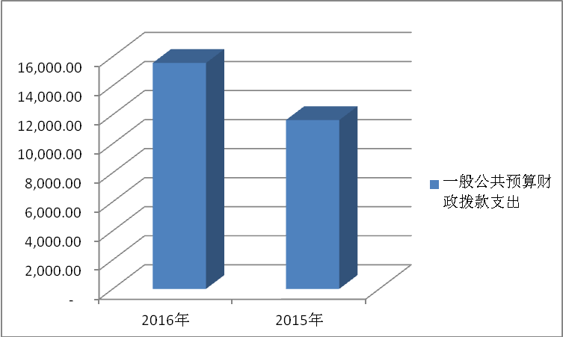
（二）一般公共预算财政拨款支出决算结构情况
卫生和计划生育局（汇总）2016年一般公共预算财政拨款支出15563.3万元，主要用于以下方面:科学技术支出378.07万元，占2.43%；社会保障和就业支出1340.35万元，占8.61%；医疗卫生与计划生育支出12682.24万元，占81.49%；农林水支出100万元，占0.64%；住房保障支出164.44万元，占1.06%；其他支出898.2万元，占5.77%。
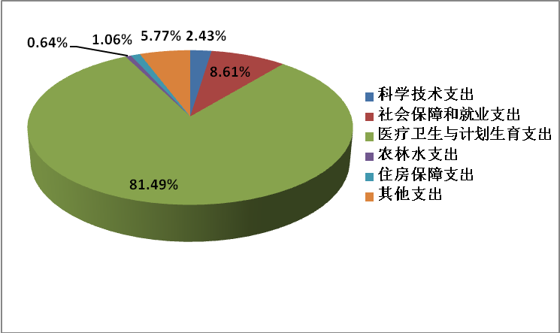
（三）一般公共预算财政拨款支出决算具体情况
1．科学技术（类）技术研究与开发（款）其他技术研究与开发支出（项）:2016年决算数为378.07万元，完成预算88.04%，决算数小于预算数的主要原因是项目正在实施过程中，项目资金未使用完。
2.社会保障和就业（类）：2016年决算数为1340.36万元
（1）、社会保障和就业（类）行政事业单位离退休（款） 事业单位离退休（项）:2016年决算数为125.21万元，与预算数持平。
（2）、社会保障和就业（类）行政事业单位离退休（款） 未归口管理的行政单位离退休（项）:2016年决算数为29.93万元，与预算数持平。
（3）、社会保障和就业（类）行政事业单位离退休（款） 机关事业单位基本养老保险缴费支出（项）:2016年决算数为1148.56万完，成预算99.21%，，决算数小于预算数的主要原因是调整预算数多编制。
（4）、社会保障和就业（类）行政事业单位离退休（款）机关事业单位职业年金缴费支出（项）:2016年决算数为36.66万元，与预算数持平。
3.医疗卫生与计划生育（类）:2016年决算数为12682.24万元
（1）、医疗卫生与计划生育（类）医疗卫生与计划生育管理事务（款）
a、医疗卫生与计划生育（类）医疗卫生与计划生育管理事务（款）行政运行（项）:2016年决算数为439.07万元，与预算数持平。
b、医疗卫生与计划生育（类）医疗卫生与计划生育管理事务（款）一般行政管理事务（项）:2016年决算数为58.98万元，完成预算98.3%，决算数小于预算数的主要原因是项目正在实施过程中，项目资金未使用完。
c、医疗卫生与计划生育（类）医疗卫生与计划生育管理事务（款）其他医疗卫生与计划生育管理事务支出（项）:2016年决算数为277.77万元，完成预算82.02%，决算数小于预算数的主要原因是项目正在实施过程中，项目资金未使用完。
（2）、医疗卫生与计划生育（类）公立医院（款）
a、医疗卫生与计划生育（类）公立医院（款）综合医院（项）:2016年决算数为788.26万元，与预算数持平。
b、医疗卫生与计划生育（类）公立医院（款）中医（民族）医院（项）:2016年决算数为80.82万元，与预算数持平。
c、医疗卫生与计划生育（类）公立医院（款）精神病医院（项）:2016年决算数为40.38万元，与预算数持平。
d、医疗卫生与计划生育（类）公立医院（款）其他公立医院支出（项）:2016年决算数为533.83万元，与预算数持平。
（3）、医疗卫生与计划生育（类）基层医疗卫生机构（款）
a、医疗卫生与计划生育（类）基层医疗卫生机构（款）
乡镇卫生院（项）:2016年决算数为964.06万元，完成预算86.19%，决算数小于预算数的主要原因是项目（含部分基建项目）正在实施过程中，项目资金未使用完。
b、医疗卫生与计划生育（类）基层医疗卫生机构（款）
其他基层医疗卫生机构支出（项）:2016年决算数为1023.3
万元，完成预算98.41%，决算数小于预算数的主要原因是项目正在实施过程中，项目资金未使用完。
（4）、医疗卫生与计划生育（类）公共卫生（款）
a、医疗卫生与计划生育（类）公共卫生（款）疾病预防控制机构（项）:2016年决算数为1338.63万元，与预算数持平。
b、医疗卫生与计划生育（类）公共卫生（款）卫生监督机构（项）:2016年决算数为288.24万元，与预算数持平。
c、医疗卫生与计划生育（类）公共卫生（款）妇幼保健机构（项）:2016年决算数为261.38万元，与预算数持平。
d、医疗卫生与计划生育（类）公共卫生（款）基本公共卫生服务（项）:2016年决算数为2682万元，与预算数持平。
e、医疗卫生与计划生育（类）公共卫生（款）重大公共卫生专项（项）: 2016年决算数为754.63万元，完成预算53.67%，决算数小于预算数的主要原因是项目（含部分基建项目）正在实施过程中，项目资金未使用完。
f、医疗卫生与计划生育（类）公共卫生（款）其他公共卫生支出（项）: 2016年决算数为14.77万元，完成预算2.77%，决算数小于预算数的主要原因是项目（含部分基建项目）正在实施过程中，项目资金未使用完。
（5）、医疗卫生与计划生育（类）医疗保障（款）
a、医疗卫生与计划生育（类）医疗保障（款）行政单位医疗（项）:2016年决算数为10.7万元，与预算数持平。
b、医疗卫生与计划生育（类）医疗保障（款）事业单位医疗（项）:2016年决算数为83.99万元，与预算数持平。
c、医疗卫生与计划生育（类）医疗保障（款）公务员医疗补助（项）:2016年决算数为26.74万元，与预算数持平。
d、医疗卫生与计划生育（类）医疗保障（款）其他医疗保障支出（项）:2016年决算数为6.75万元，与预算数持平。
（6）、医疗卫生与计划生育（类）中医药（款）中医（民族医）药专项（项）：2016年决算数为74.92万元，完成预算65%，决算数小于预算数的主要原因是项目正在实施过程中，项目资金未使用完。
（7）、医疗卫生与计划生育（类）计划生育事务（款）
a、医疗卫生与计划生育（类）计划生育事务（款）计划生育服务（项）：2016年决算数为415.67万元，完成预算95.53%，决算数小于预算数的主要原因是项目正在实施过程中，项目资金未使用完。
b、医疗卫生与计划生育（类）计划生育事务（款）其他计划生育事务支出（项）：2016年决算数为1805.19万元，完成预算89.83%，决算数小于预算数的主要原因是项目正在实施过程中，项目资金未使用完。
（8）、医疗卫生与计划生育（类）其他医疗卫生与计划生育支出（款）其他医疗卫生与计划生育支出（项）：2016年决算数为712.15万元，完成预算30.95%，决算数小于预算数的主要原因是项目（含部分基建项目）正在实施过程中，项目资金未使用完。
4、农林水支出（类）扶贫（款）社会发展（项）:2016年决算数为100万元，与预算数持平。
5、住房保障支出（类）住房改革支出（款）住房公积金（项）:2016年决算数为164.45万元，与预算数持平。
6、其他支出（类）其他支出（款）其他支出（项）:2016年决算数为898.2万元，与预算数持平。
六、一般公共预算财政拨款基本支出决算情况
卫生和计划生育局（汇总）2016年一般公共预算财政拨款基本支出6997.82万元，其中：
人员经费5209.72万元，主要包括：基本工资、津贴补贴、奖金、绩效工资、机关事业单位基本养老保险缴费、职业年金缴费、其他社会保障缴费、其他工资福利支出、离休费、退休费、抚恤金、生活补助、医疗费、奖励金、住房公积金、其他对个人和家庭的补助支出。
公用经费1788.1万元，主要包括：办公费、印刷费、手续费、水费、电费、邮电费、物业管理费、差旅费、维修（护）费、租赁费、会议费、培训费、公务接待费、专用材料费、劳务费、委托业务费、工会经费、福利费、公务用车运行维护费、其他商品和服务支出、办公设备购置费。
七、“三公”经费财政拨款支出决算情况
（一）“三公”经费财政拨款支出决算总体情况说明
卫生和计划生育局（汇总）2016年度“三公”经费财政拨款支出决算为41.86万元，完成预算62.76%，其中：因公出国（境）费支出无；公务用车购置及运行维护费支出决算为37.76万元，完成预算64.88%；公务接待费支出决算为4.1万元，完成预算48.26%。2016年度“三公”经费支出决算数小于预算数的主要原因是认真贯彻了中央厉行节约方针，严格控制了公务接待费标准及次数，减少了费用。
2016年度“三公”经费财政拨款支出决算数比2015年减少15.22万元，下降26.66%，其中：因公出国（境）费支出决算减少4.6万元，下降100%；公务用车购置及运行维护费支出决算减少9.42万元，下降19.97%；公务接待费支出决算减少1.2万元，下降22.64%。增减变动的主要原因一是2016年无因公出国（境）项目；二是严格规范了公务用车制度，从而减少了公务用车运行经费；三是严格控制了公务接待费标准及次数，减少了费用。
（二）“三公”经费财政拨款支出决算具体情况说明
2016年度“三公”经费财政拨款支出决算中，无因公出国（境）费支出决算；公务用车购置及运行维护费支出决算37.76万元，占90.21%；公务接待费支出决算4.1万元，占9.79%。具体情况如下：
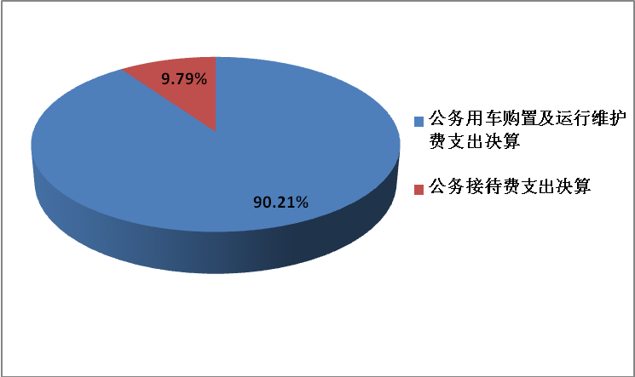
1.因公出国（境）经费
2016年无因公出国（境）费
2.公务用车购置及运行维护费
2016年公务用车购置及运行维护费37.76万元,其中：
2016年无公务用车购置支出，截至2016年12月底，单位共有公务用车96辆，其中：轿车27辆、越野车1辆、载客汽车62辆、其他车型6辆。
公务用车运行维护费支出37.76万元。主要用于全额拨款单位工作人员出差、开会、下乡检查督导工作等所需的公务用车燃料费、维修费、过路过桥费、保险费支出。
3.公务接待费
2016年公务接待费4.1万元。主要用于执行公务、开展业务活动开支的交通费、住宿费、用餐费等。国内公务接待73批次，579人，共计支出4.1万元，具体内容包括：上级督导检查血吸虫病防治、初保基金调研、15年转移支付资金使用、食品安全风险监测等共计4.1万元。
八、政府性基金预算财政拨款支出决算情况
2016年无政府性基金预算财政拨款支出。
九、其他重要事项的情况说明
（一）机关运行经费支出情况
2016年度，卫生和计划生育局（汇总）机关运行经费支出296.54万元，比2015年减少111.27万元，下降27.28%。
（二）政府采购支出情况
2016年度，卫生和计划生育局（汇总）政府采购支出总额66.74万元，其中：政府采购货物支出65.99万元、政府采购服务支出0.75万元。主要用于日常工作及业务工作开展购空调、医疗器械、医疗设备。
（三）国有资产占有使用情况
截至2016年12月31日，卫生和计划生育局（汇总）公有车辆96辆，其中：一般公务用车15辆；单价50万元以上通用设备22台（套），单价100万元以上专用设备14台（套）。
（四）预算绩效情况
按照预算绩效管理要求，本部门对2016年一般公共预算项目支出开展了绩效目标管理，共编制绩效目标1个，涉及财政资金120万元，覆盖率达到100%，项目为妇幼保健院免费婚检项目。同时开展了项目绩效自评，自评结果得分为85分。存在的问题：婚检检查未完成目标数，服务对象对婚检检查较满意，资金到位、拨付较及时，管理制度有待完善。
整改措施：严格按照文件要求，合理安排资金，加快资金的使用进度，提高医疗服务质量和服务态度，不断完善财务管理制度。
十、名词解释
1.财政拨款收入：指县级财政当年拨付的资金。
2.事业收入：指事业单位开展专业业务活动及辅助活动所取得的收入。如下属医疗机构业务收入等。
3.经营收入：我系统无经营收入
4.其他收入：指除上述“财政拨款收入”、“事业收入”、“经营收入”等以外的收入。主要是药品、材料盘盈等。
5.用事业基金弥补收支差额：指事业单位在当年的“财政拨款收入”、“事业收入”、“经营收入”、“其他收入”不足以安排当年支出的情况下，使用以前年度积累的事业基金（事业单位当年收支相抵后按国家规定提取、用于弥补以后年度收支差额的基金）弥补本年度收支缺口的资金。
6.年初结转和结余：指以前年度尚未完成、结转到本年按有关规定继续使用的资金。
7.科学技术（类）技术研究与开发（款）其他技术研究与开发支出（项）:指下属医疗机构用于医疗科学技术开发研究的费用。
8.社会保障和就业（类）：
（1）、社会保障和就业（类）行政事业单位离退休（款） 事业单位离退休（项）:指下属事业单位离退休人员相关费用。
（2）、社会保障和就业（类）行政事业单位离退休（款） 未归口管理的行政单位离退休（项）:指机关单位离退休相关费用。
（3）、社会保障和就业（类）行政事业单位离退休（款） 机关事业单位基本养老保险缴费支出（项）: 指机关事业单位基本养老保险缴费支出。
（4）、社会保障和就业（类）行政事业单位离退休（款）机关事业单位职业年金缴费支出（项）:指
9.医疗卫生与计划生育（类）:
（1）、医疗卫生与计划生育（类）医疗卫生与计划生育管理事务（款）
a、医疗卫生与计划生育（类）医疗卫生与计划生育管理事务（款）行政运行（项）:指行政单位的基本支出。
b、医疗卫生与计划生育（类）医疗卫生与计划生育管理事务（款）一般行政管理事务（项）:指行政单位未单独设置项级科目的其他项目支出
c、医疗卫生与计划生育（类）医疗卫生与计划生育管理事务（款）其他医疗卫生与计划生育管理事务支出（项）:指除上述项目以外其他用于医疗卫生与计划生育管理事务方面的支出。
（2）医疗卫生与计划生育（类）公立医院（款）
a、医疗卫生与计划生育（类）公立医院（款）综合医院（项）:指我市综合性医院门诊教学等支出。
b、医疗卫生与计划生育（类）公立医院（款）中医（民族）医院（项）:指中医医院支出。
c、医疗卫生与计划生育（类）公立医院（款）精神病医院（项）:指专门收治精神病人医院的支出。
d、医疗卫生与计划生育（类）公立医院（款）其他公立医院支出（项）:指上述项目以外的其他用于公立医院的支出。
（3）、医疗卫生与计划生育（类）基层医疗卫生机构（款）
a、医疗卫生与计划生育（类）基层医疗卫生机构（款）
乡镇卫生院（项）:指用于乡镇卫生院的支出。
b、医疗卫生与计划生育（类）基层医疗卫生机构（款）
其他基层医疗卫生机构支出（项）:指其他用于基层医疗机构的支出。
（4）、医疗卫生与计划生育（类）公共卫生（款）
a、医疗卫生与计划生育（类）公共卫生（款）疾病预防控制机构（项）:指下属疾病预防控制机构的支出。
b、医疗卫生与计划生育（类）公共卫生（款）卫生监督机构（项）:指下属卫生监督机构的支出。
c、医疗卫生与计划生育（类）公共卫生（款）妇幼保健机构（项）: 指下属妇幼保健机构的支出。
d、医疗卫生与计划生育（类）公共卫生（款）基本公共卫生服务（项）:指基本公共卫生项目支出。
e、医疗卫生与计划生育（类）公共卫生（款）重大公共卫生专项（项）: 指重大疾病预防控制等重大公共卫生服务项目支出。
f、医疗卫生与计划生育（类）公共卫生（款）其他公共卫生支出（项）:指上述项目以外的其他用于公共卫生方面的支出。
（5）、医疗卫生与计划生育（类）医疗保障（款）
a、医疗卫生与计划生育（类）医疗保障（款）行政单位医疗（项）:指财政部门安排的行政单位基本医疗保险缴费经费。
b、医疗卫生与计划生育（类）医疗保障（款）事业单位医疗（项）:指下属事业单位基本医疗保险缴费经费。
c、医疗卫生与计划生育（类）医疗保障（款）公务员医疗补助（项）:指财政部门集中安排的公务员医疗补助经费。
d、医疗卫生与计划生育（类）医疗保障（款）其他医疗保障支出（项）:指上述项目以外的其他用于医疗保障方面的支出。
（6）、医疗卫生与计划生育（类）中医药（款）中医（民族医）药专项（项）：指中医药方面的专项支出。
（7）、医疗卫生与计划生育（类）计划生育事务（款）
a、医疗卫生与计划生育（类）计划生育事务（款）计划生育服务（项）：指计划生育服务支出。
b、医疗卫生与计划生育（类）计划生育事务（款）其他计划生育事务支出（项）：指除上述项目以外的其他用于计划生育管理事务方面的支出。
（8）、医疗卫生与计划生育（类）其他医疗卫生与计划生育支出（款）其他医疗卫生与计划生育支出（项）：指除上述项目以外的其他用于医疗卫生与计划生育方面的支出。
10．农林水支出（类）扶贫（款）社会发展（项）:指用于农村贫困地区卫生方面的项目支出。
11．住房保障支出（类）住房改革支出（款）住房公积金（项）:指行政事业单位的住房公积金。
12.其他支出（类）其他支出（款）其他支出（项）:指中央统借统还外债项目资金。
13.年末结转和结余：指本年度或以前年度预算安排、因客观条件发生变化无法按原计划实施，需延迟到以后年度按有关规定继续使用的资金。
14.基本支出：指为保障机构正常运转、完成日常工作任务而发生的人员支出和公用支出。
15.项目支出：指在基本支出之外为完成特定行政任务和事业发展目标所发生的支出。
16.经营支出：指事业单位在专业业务活动及其辅助活动之外开展非独立核算经营活动发生的支出。
17.“三公”经费：纳入财政预决算管理的“三公”经费，是指部门用财政拨款安排的因公出国（境）费、公务用车购置及运行费和公务接待费。其中，因公出国（境）费反映单位公务出国（境）的国际旅费、国外城市间交通费、住宿费、伙食费、培训费、公杂费等支出；公务用车购置及运行费反映单位公务用车车辆购置支出（含车辆购置税）及租用费、燃料费、维修费、过路过桥费、保险费、安全奖励费用等支出；公务接待费反映单位按规定开支的各类公务接待（含外宾接待）支出。
18.机关运行经费：为保障行政单位（含参照公务员法管理的事业单位）运行用于购买货物和服务的各项资金，包括办公及印刷费、邮电费、差旅费、会议费、福利费、日常维修费、专用材料及一般设备购置费、办公用房水电费、办公用房取暖费、办公用房物业管理费、公务用车运行维护费以及其他费用。

